Git使用指南

1. **Git简史**
2. **Git介绍**

Git是一个开源的分布式版本控制系统，用以有效、高速的处理从很小到非常大的项目版本管理。

Git是Linus Torvalds为了帮助管理Linux内核开发而开发的一个开放源码的版本控制软件。

Git具有以下特性：

* 直接记录快照，而非差异比较
* 完全分布式，近乎所有的操作都是在本地执行
* 时刻保持数据完整性（SHA-1哈希值）
* 分支功能简单实用
* 更少的仓库污染

1. **集中式vs分布式**
2. 集中型：

对于版本控制，大家比较熟悉的是CVS和SVN，这些都属于集中化的版本控制系统CVCS，它能有效的解决不同系统上的开发者协同工作，不同的人都是直接面向中心库进行操作：

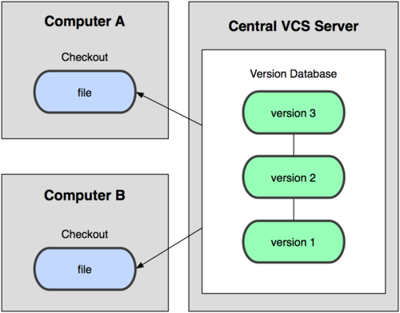

集中型版本控制，工作区直接跟版本库打交道，为两区结构：



A：从版本库中检出内容到工作区。

B：从工作区提交内容到版本库。

1. 分布式：

Git是属于分布式版本控制系统DVCS，特点是所有的仓库都是完整的镜像，假如版本控制服务器发生了故障，可以用任何一个本地仓库进行恢复。

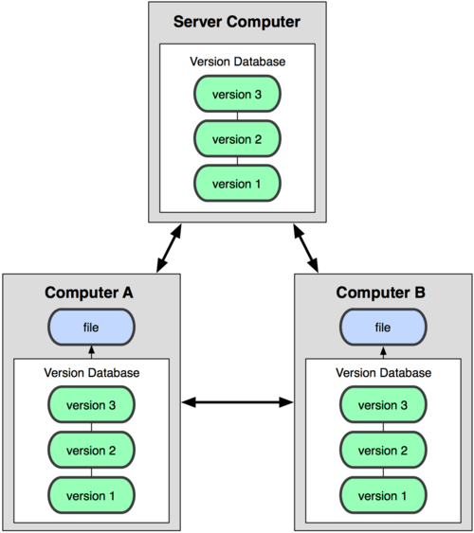

Git分布式为三区结构：工作区—暂存区—版本库，跟二区的不同在中间加了一个暂存区。



工作区直接跟暂存区打交道，暂存区跟版本库打交道：

A：从工作区中添加内容到暂存区。

B：将暂存区的内容提交到版本库。

C：从版本库中检出内容到工作区。

1. **安装部署**
2. **Server端安装**

选定GitLab作为Git服务器（Linux），下载一键安装介质，进行程序安装及配置。

程序包：bitnami-gitlab-11.5.4-0-linux-x64-installer.run

1. **Client端安装**

程序包如下：

Git-2.20.1-64-bit.exe 下载地址：<https://git-scm.com/downloads>

TortoiseGit-2.7.0.0-64bit.msi下载地址：<https://tortoisegit.org/download/>

TortoiseGit-LanguagePack-2.7.0.0-64bit-zh_CN.msi 汉化包

SourceTreeSetup-3.0.15.exe下载地址：

以上安装包在svn上都有备份，地址：https://10.133.194.170:8443/svn/bddj/8-工具文档/Tools/Git

1. **安装**

**3.1 Git客户端安装**

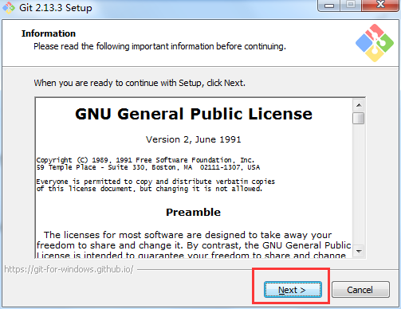

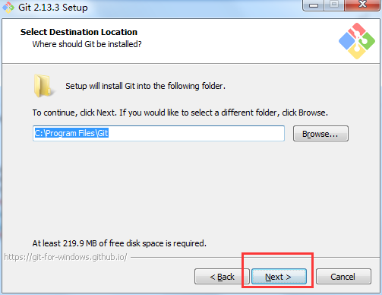

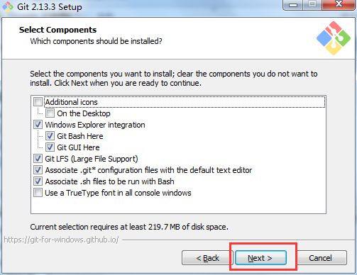

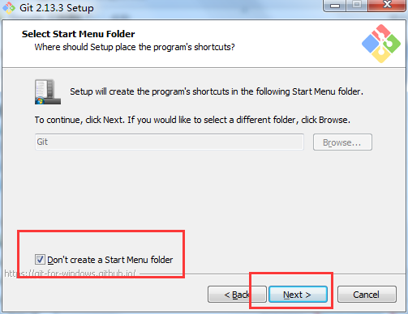

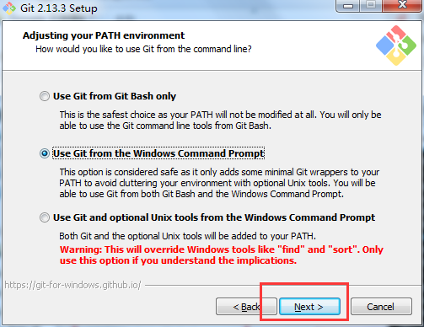

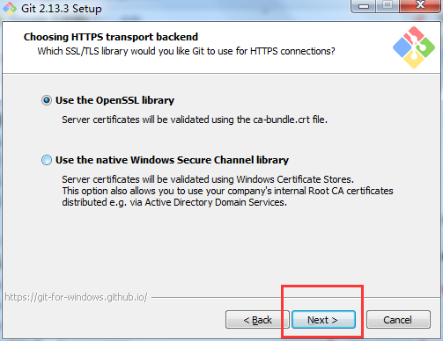

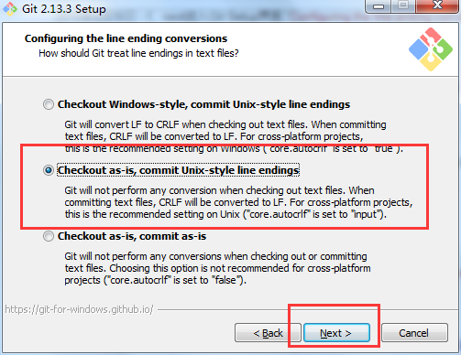

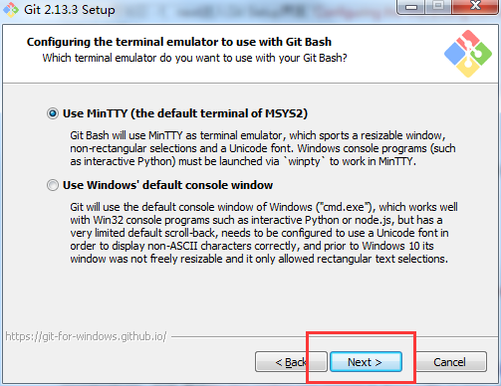

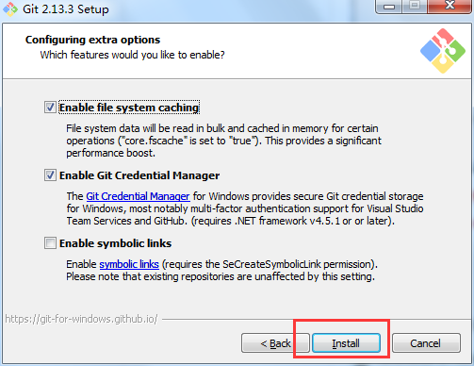

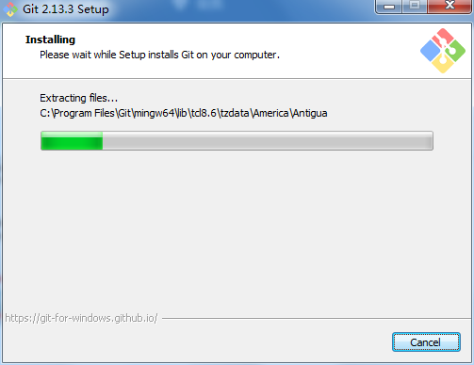

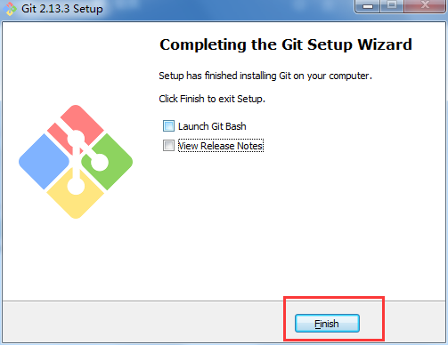

**3.2** **TortoiseGit客户端安装**

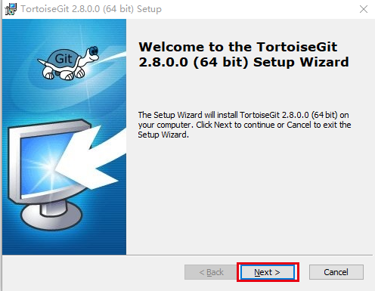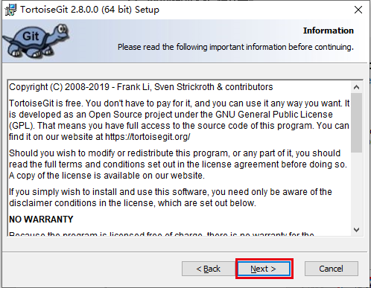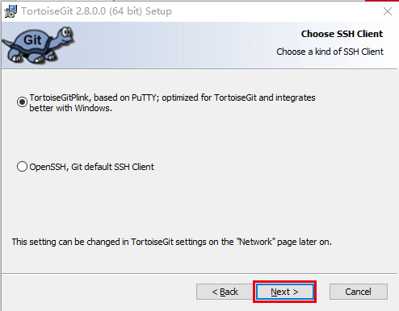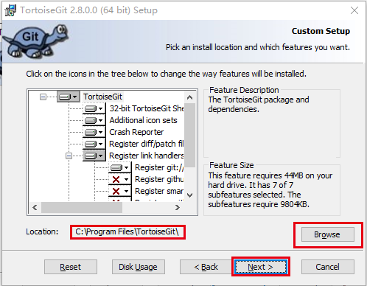

如需更换安装路径，选择Browse选择自己电脑中的需要安装存放的路径Next

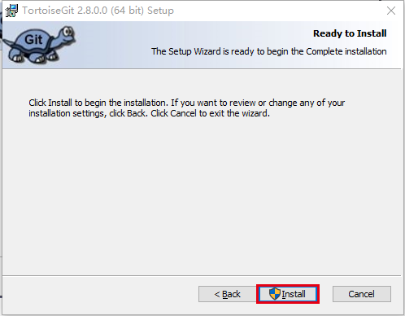

不多说Install，等待安装进度

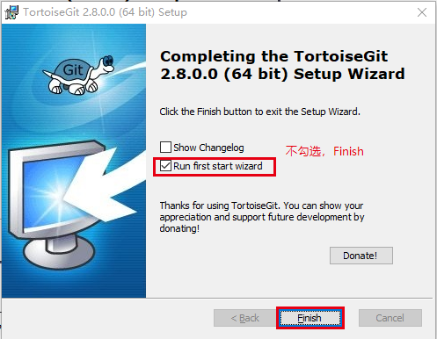

点击Finish，不运行开始向导直接完成即可

开始向导

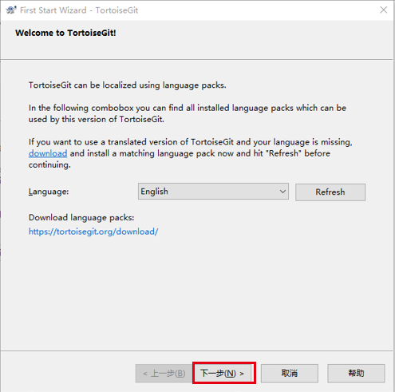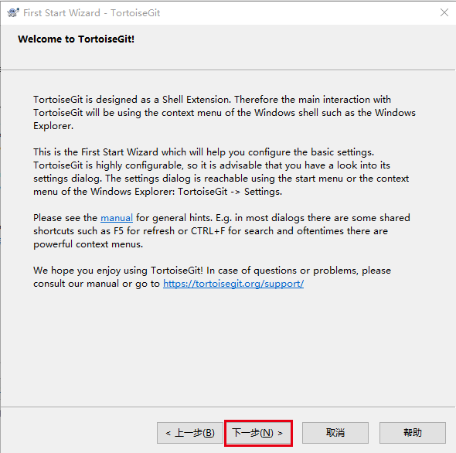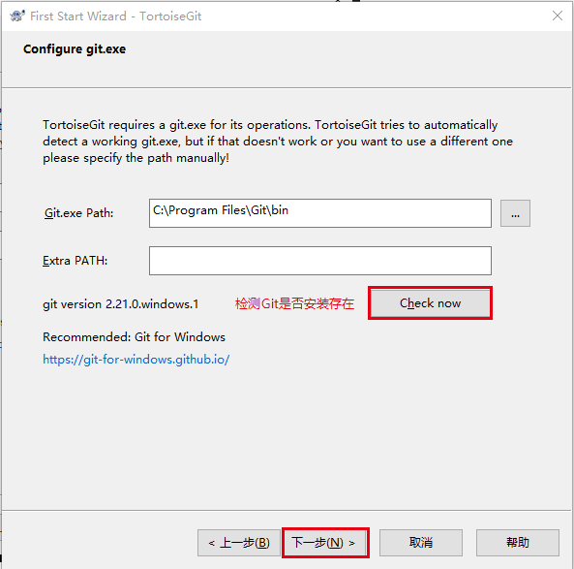

检验Git是否安装成功，如果检测不成功，重新安装Git(3.1Git客户端的安装)

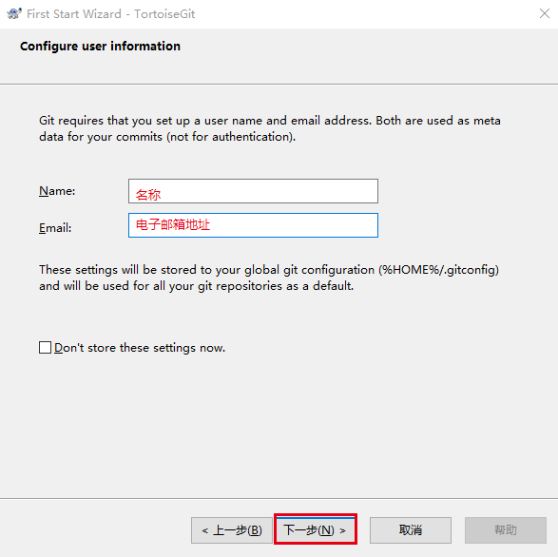

在上述框中填入要使用的Git的账号信息，下一步

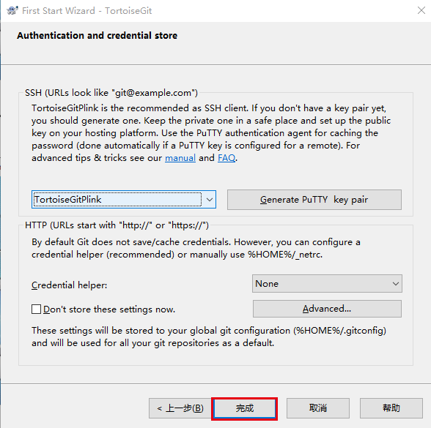

点击完成，开始向导完成

**3.3** **TortoiseGit-LanguagePack安装**

*该安装包可选择进行安装，不使用汉化处理，依然可以使用上述安装Git的相关软件，可直接忽略该过程进行配置。

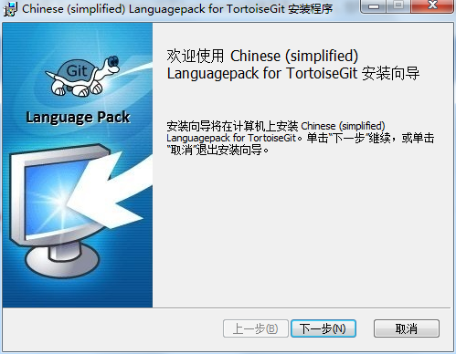

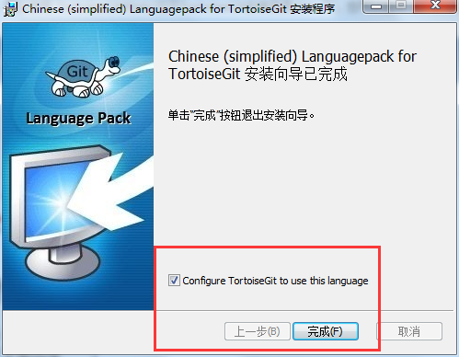

点击完成，TortoiseGit-LanguagePack安装结束。

1. **Git配置**

**4.1 创建本地SSH KEY认证配置：**

1．Git Bash配置：

打开Git Bash命令行工具，执行下列命令生成一个密钥对，由于安装TortoiseGit客户端，我们也可以使用可视化界面进行密钥对的生成，如下图：

$ ssh-keygen -t rsa -C [your_email@youremail.com](mailto:your_email@youremail.com)

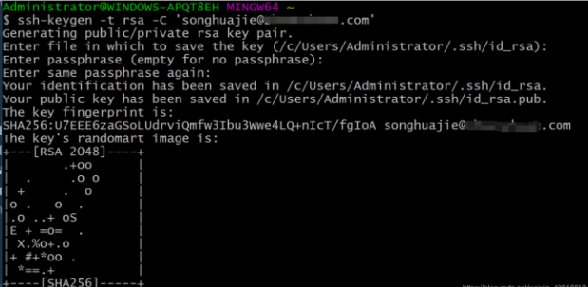

出现上述结果，说明在个人电脑中c：/Users/Administrator/.ssh/ 会生成两个密钥文件id_rsa和id_rsa.pub

2．TortoiseGit客户端配置：

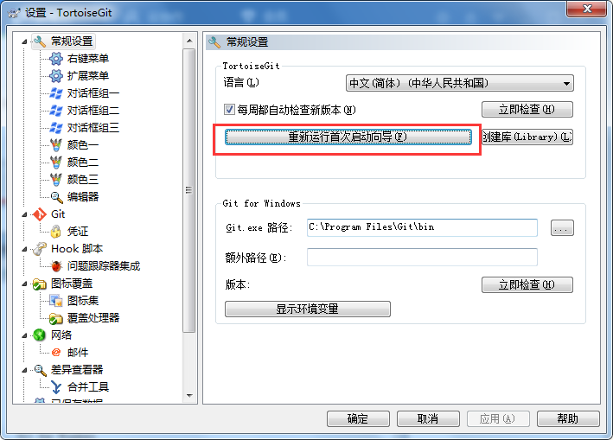

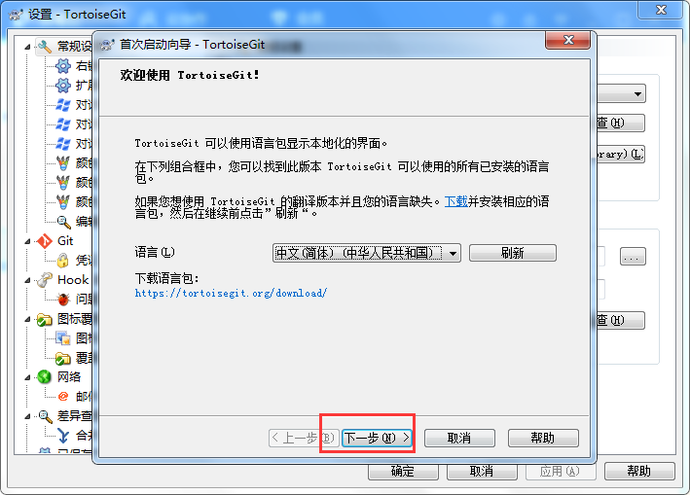

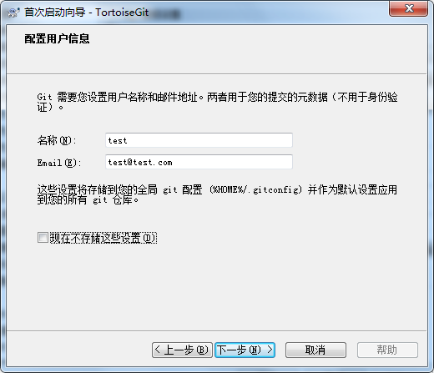

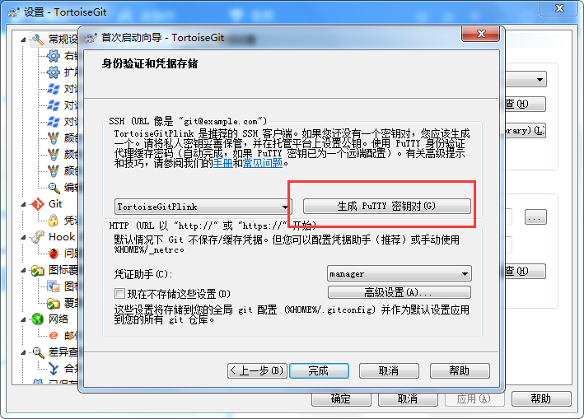

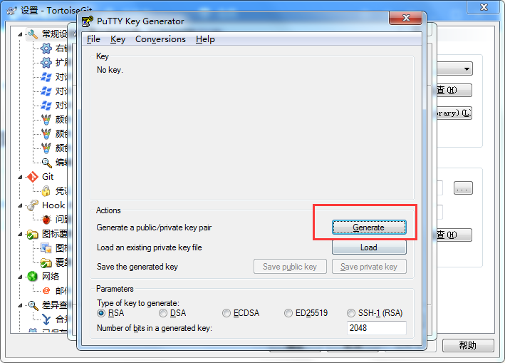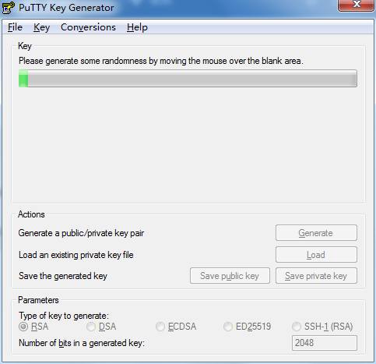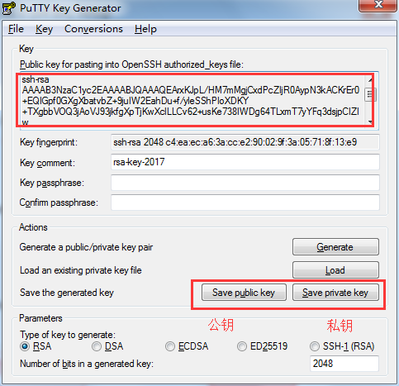

上述秘钥生成后，登录到GitLab，点击右上角你的用户头像，点击Edit Profile settings，点击SSH Keys，点击Add SSH Key，填写Title栏（Title栏中内容可任意填写，但为了方便使用，可以根据工作命名），复制用户目录下.ssh/id_rsa.pub文件的内容到Key，点击Add Key。

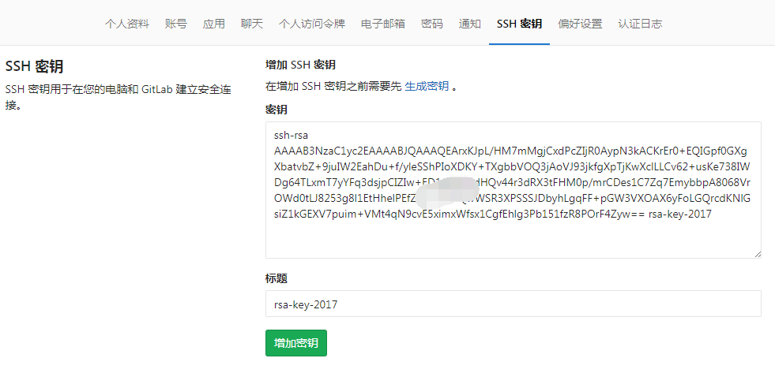

**4.2 用户管理**

1．配置本地操作用户：

在使用Git前，需要配置个人本地用户名称和电子邮件地址，用户名和邮箱地址是本地git客户端的一个变量，不随git库而改变。每次commit都会用用户名和邮箱记录。

$ git config --global user.name "your name"

$ git config --global user.email [your_email@youremail.com](mailto:your_email@youremail.com)

--your name为个人用户名

--[your_email@youremail.com](mailto:your_email@youremail.com)为个人邮箱

2．查看用户名和邮箱地址：

$ git config user.name

$ git config user.email

3．修改用户名和邮箱地址：

$ git config --global user.name "username"

$ git config --global user.email "email"

1. **Git****基本操作**

由于TortoiseGit客户端是不需要命令，只需基础的配置，即可开始进行Git相关的使用，以下是通过Git Bash进行Git的基本操作：

* 1. **Git init – 创建和初始化仓库**

打开Git Bash，手动或在你需要的位置创建文件夹，此文件夹是Git中你存放代码或文件的本地仓库。

创建文件夹并进入文件夹：

$ mkdir “文件夹名称”

$ cd “文件夹名称”



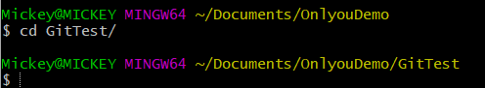

初始化文件夹为本地仓库：

$ git init

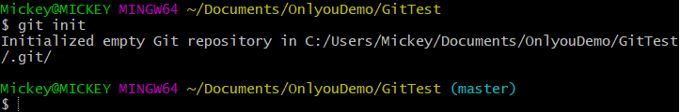

该命令执行完后会在当前目录生成一个 .git 目录。

* 1. **Git status - 查看仓库状态**

git status 显示Git仓库的状态，十分常用，请务必牢记。

$ git status

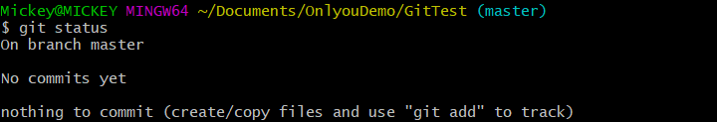

Touch README.md，查看status变化

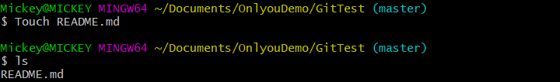

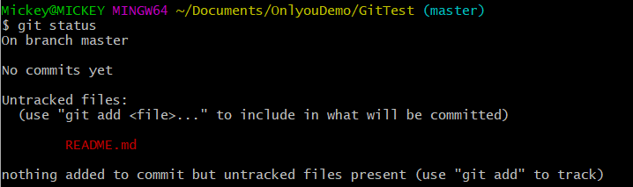

* 1. **Git add - 向暂存区中添加文件**

如果只是用Git仓库的工作树创建了文件，文件并不会被记录入Git仓库的版本管理对象当中。想让文件成为Git仓库的管理对象，就需要用git add 将其加入暂存区（Stage或者Index）中，暂存区是提交之前的一个临时区域。

$ git add . --添加所有文件

$ git add <file> --可反复多次使用，添加指定的多个文件

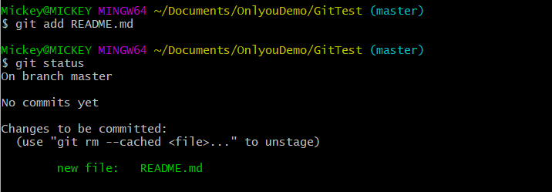

查看状态，显示为Changes to be committed。

* 1. **Git commit - 保存仓库的历史记录**

Git commit将当前暂存区中的文件实际保存到仓库的历史记录中，通过这些记录，就可以在工作树中复原文件。

提交并查看当前提交后的状态：

$ git commit -m "注释" --把暂存区内容提交到本地仓库

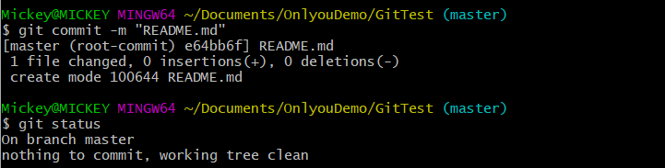

* 1. **Git log - 查看提交日志**

$ git log

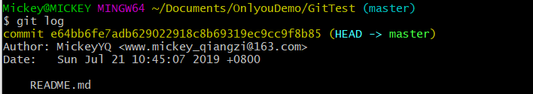

$ git log “文件名称”

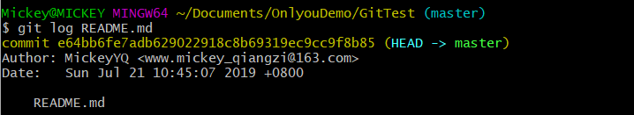

* 1. **Git diff - 查看更改前后的差别**

首先在刚才的文件中添加内容并查看差别：

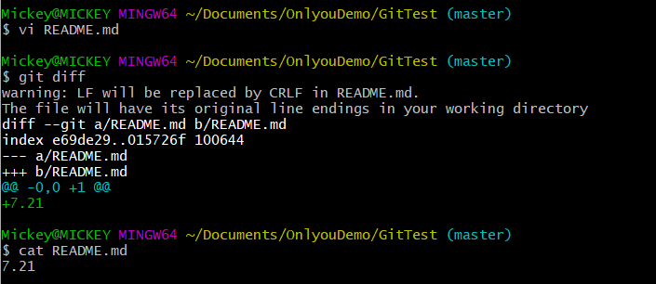

$ git diff HEAD

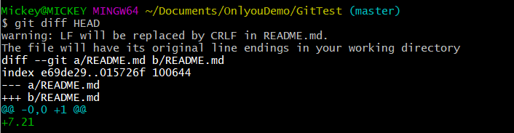

提交修改以上文件查看差别：

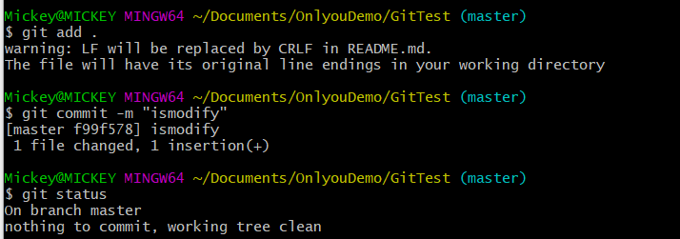

查看日志：

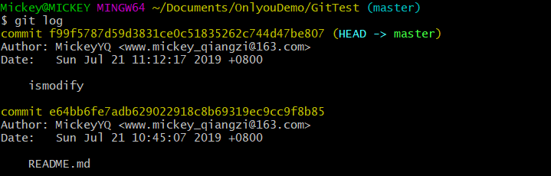

* 尚未缓存的改动：git diff
* 查看已缓存的改动： git diff –cached
* 查看已缓存的与未缓存的所有改动：git diff HEAD
* 显示摘要而非整个 diff：git diff --stat

注：在Git Bash中大多数的linux命令都能使用

1. **Git 从远程仓库获取**

假设当前时间又有个另一位新同事参与进来共同开发，需要执行从远程仓库获取内容的相关操作。

$ git clone [url] –-[url] 为你想要复制的项目

$ git branch –a –-a参数可以同时显示本地仓库和远程仓库的分支信息

1. **Git分支管理**

在进行多个并行作业时，会用到分支，往往存在多个最新代码状态。

1. **Git 常用命令速查表**

